ΑΩ – Aleph Reverberante
Todo recurso sensorial passa por distintas fases de apreensão até a formação de uma estrutura lógica racional. É o tempo o senhor da formação do imaginário, do real e do simbólico. A racionalidade surge da necessidade de catalogar, codificar e decodificar informações advindas do ambiente. A ordenação ambiental surge como uma forma de fixação e domínio da existência sobre um eixo tridimensional. Para o ajuizamento da trama perceptiva é necessário um composto de repetição, repressão e recalque.

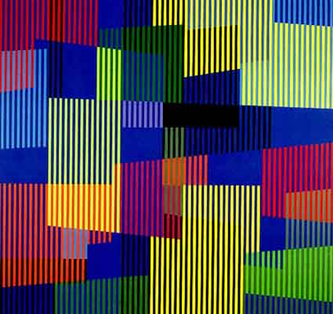

O organismo humano trabalha em escala de reserva econômica cuja transformação das frequências contidas no real segue um princípio de condensação cinética restritiva com o intuito de preservar a energia escassa para ser utilizada em funções mais nobres de um indivíduo.
Para cada semente existe uma árvore com propriedades específicas que o despertar para vida transforma o embrião em um ente projetivo a se transformar na visualização de uma planta.
O movimento cinético contido na região occipital é responsável e se reproduz através de um fenômeno conhecido como somatização.
Somatizar é agregar sensações, sejam elas: táteis, gustativas, sonoras, visuais, aeróbicas e sensoriais internas de forma a integrar uma unidade de convergência ativadora de núcleos motores ou psíquicos. A somatização é geradora de um código de conduta que interligará e pronunciará rotinas para os desencadeamentos táteis, gustativos, sonoros, visuais, aeróbicos e sensoriais internos seguintes.
Uma árvore é, portanto a representação de toda interferência ambiental em sua escala evolutiva. O conhecimento que se acumula no indivíduo matriz passa pelo fator de tempo atrelado ao saber necessário para que a fixação no ambiente seja conquistada a partir das variações físicas e químicas que afetam os mecanismos do biológico.
O mecanismo cinético é a elaboração de um conjunto vetorial de descarga energética multidimensional e multifacetado, em que suas partes são independentes, porém tem um sentido de unidade que tece um agrupamento de funções a serem desencadeadas com a regulação da glândula epífise (glândula pineal) que irá regular a intensidade projetiva em que a energia deve ser disparada para o sistema hipotalâmico a fim de que a redistribuição de tarefas siga conforme um planejamento sensorial orgânico, despertado por processos de estabilização do corpo frente às interferências do ambiente sobre o indivíduo.
O aprendizado do indivíduo é o estabelecimento de porções egoicas que sintetizam os cases de sucesso e insucesso que condicionam o indivíduo a percepção de vantagens sobre a troca interativa do indivíduo com o ambiente e/ou do indivíduo sobre a internalização de si mesmo de porções antes do ambiente que incorporaram dentro de sua escala de variação do comportamento, vulgarmente conhecido como instancias volitivas geradoras de satisfação e prazer.
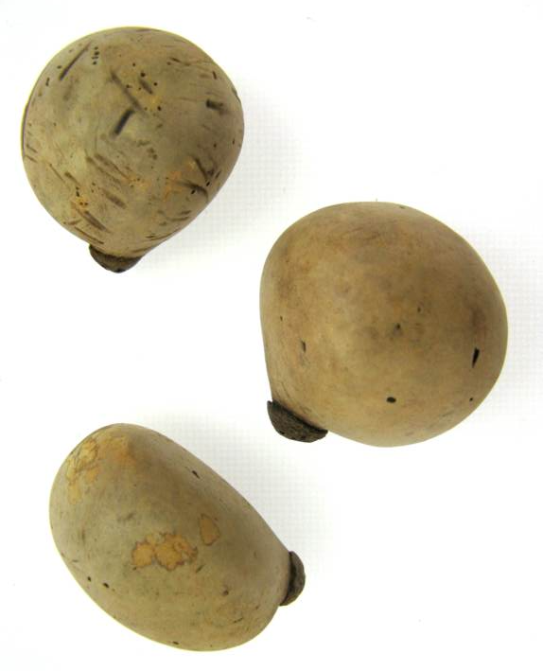
É a semente a reverberação madura, transformada e mais apta do clone adulto que encarcera uma unidade do princípio que foi a árvore matriz. Assim como a árvore também segue o homem o mesmo princípio de ativação, tanto na sua transformação transferencial sexual para a geração de um novo indivíduo, quanto no seu processo de transferência do espectro ambiental para a geração do seu elemento psíquico.
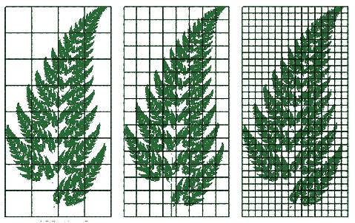
É na malha cinética que a projeção da coisa torna-se alvo de interesse de um organismo humano vivo. A configuração de uma malha cinética é suficiente para formar um núcleo condensado de informações na forma de um mecanismo de elaboração da realidade que pode ser qualquer tipo de ente despertado por um grupo de sensores que se tornaram ativos em um dado momento.
Imagens: visuais, sonoras, gustativas, aeróbicas, sensitivas internas; são geradas a todo o momento, porém imagine quanta energia seria desperdiçada se a capacidade de reconhecimento de uma informação antes assimilada não fosse arquivada sobre a mente humana? Seria o mesmo que ter que reconstruir no instante seguinte toda a informação como se fosse totalmente nova e uma carga enorme de energia seria despendida para este propósito afetando outras atividades importantes do ser humano como, por exemplo, a sua manutenção no espaço tridimensional.
Assim como a árvore preserva sua essência de forma reduzida através de uma semente, também o homem preserva sua essência psíquica na forma de estruturas palatizáveis. A imagem por si só não incorpora um entendimento.
Porém toda imagem constitui-se em um significante pré-linguístico. Embora tais imagens não tragam uma identificação do real por não haver nas bibliotecas visuais correspondência que a codifique como um elemento pertencente ao real, a imagem demora um pouco a se fixar dentro de um indivíduo para surtir nele o efeito de ancoragem em torno de suas apreensões sensitivas.
Portanto é esta imagem um significante primordial (S¹) a formar por si só um guia das transformações seguintes que irão encapsular pelo ancoramento os desdobramentos que remetem a forma principal.
Entenda como significante a imagem, seja ela de qualquer ordem primária (tátil, gustativa, visual, sonora, aeróbica, e/ou sensitiva interna) que abre portas para instâncias intrapsíquicas e interpsíquicas.
É todo significante primordial um elemento único, e ao mesmo tempo, uma rede de componentes que se fundem e que uma vez fracionados corroboram cada qual com um quantificador de ativação de um processo psíquico-motor a formar também unidades multidimensionais que aproximam outras cadeias de valores a formar estruturas reverberantes de tramas cinéticas que se interceptam dentro de linhas de influência perceptivas.
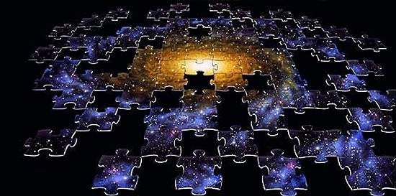
Entenda cada trama ou rede cinética como um universo em construção cujas intercepções ao longo da borda imaginária de um evento e o seguinte coexistem estruturas com propriedades que servem ao instante anterior e ao momento atual.
Estas coordenadas polares são os atratores cinéticos que irão conduzir a imagem da mãe pelo choro de seu bebê de que ele venha a necessitar de seu auxílio, uma vez que em um dado momento anterior sua biblioteca foi ativada com a percepção de que aquele evento está atrelado a uma reação específica.
Portanto um significante primordial leva a outros agrupamentos de significantes primordiais, porém nada dizem a respeito do real porque é meramente uma configuração do que se extraiu do mundo exterior.
A repetição do evento que se cria uma imagem força o organismo humano a arquivar a informação na forma de estruturas biológicas chamadas de Engramas.
Os engramas são conjuntos de células nervosas que se concentram na região mnemônica com resistência, condutividade e equilíbrio próprios que guardam coeficientes angulares de ativação energética que induzem seus sistemas de condução de força para partes específicas do sistema de somatização, e têm como características moldar respostas-saídas “idênticas” ou similares aos eventos antes vivenciados por um indivíduo vivo. Graças a este mecanismo é que a repetição é fundamentada dentro do biológico.
O cérebro humano tem um formato ovaloide, então há de se raciocinar que não é à toa que o sistema mnemônico se encontre curvo em relação ao eixo do campo hipotalâmico responsável por redistribuir as cargas de energia vindas dos engramas para as áreas de somatização da demanda momentânea.
As posições vetoriais das descargas sobre o centro do sistema límbico são responsáveis pelo encaminhamento transferencial da percepção da atividade para o lobo occipital que irá fundir todas as necessidades vitais de um único momento em uma descarga distributiva de volta para o sistema límbico, áreas eferentes e cerebelo as trocas de investimento que darão início aos movimentos mecânicos e as transformações psíquicas.
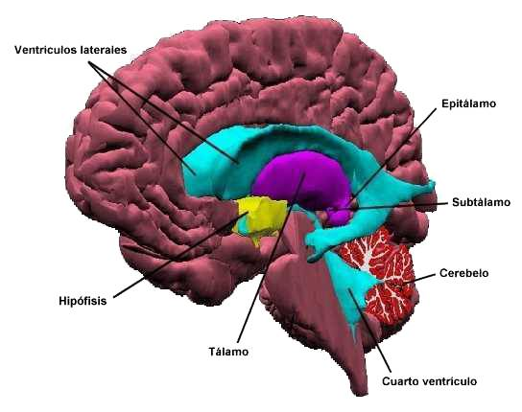

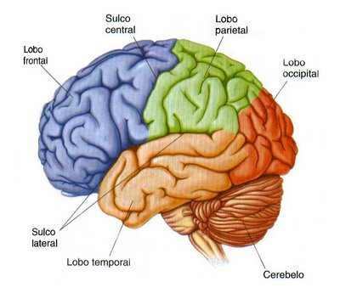

Os mecanismos de Repressão são os controladores vitais na formação da área de equilíbrio entre as pulsões de vida e de morte. Coordenados por processos de inibição e excitação das principais glândulas distribuídas estrategicamente pelo sistema nervoso central. São elas que determinam a temporização requerida para a apreciação de um evento por parte do indivíduo que reage perante o ambiente a todo o instante.
O Recalque é uma fixação do comportamento sobre os engramas no qual a modelagem biológica de sua formação fisiológica ficará encrustada sobre o tecido nervoso a desempenhar um papel físico e imutável no condicionamento ao qual o movimento psíquico deve determinar o direcionamento angular da pulsão que é canalizada na forma de energia a deslocar pelo aparelhamento psíquico.
O Recalque ao estabelecer uma relação de vizinhança com agrupamentos de engramas juntamente com o sistema límbico da origem o que Freud denominou de ego. O principal componente do sistema límbico responsável por esta limitação sobre o agir de forma pulsional é o hipotálamo. Enquanto agrupamentos mais densos chamados de compostos egoicos ou complexos egoicos são formados pela porção mais integrada do sistema límbico: Tâlamo, Hipotálamo e Hipófise; a formar o halo hipotalâmico responsável por criar o imã para a descarga transferencial entre diversas partes do cérebro humano.
Quando um complexo egoico se forma seja ele de qualquer natureza: complexo de Édipo; complexo de Jocasta; complexo de castração; e inúmeros outros mecanismos aglutinadores de fases está formado o segundo elemento mais importante para a inscrição do significante primordial (S¹) que visa a tornar o objeto extraído do ambiente denominado real com algum ente de apreensão interno que é fabricado entre a fronteira do psíquico e do somático.

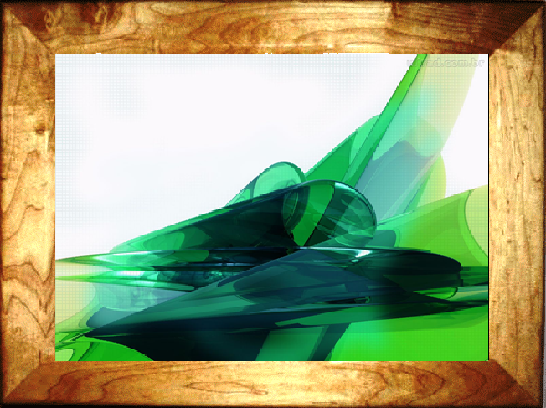
Neste exato instante a inscrição do que se observa acima cria uma máscara que o qualifica. E a esta ideação foi chamada de significado. Sendo o significado acima sendo inscrito como:

QUADRO
Ao mesmo tempo os significantes “imagem” e “QUADRO” possuem uma infinidades de propriedades cujo advento da fragmentação permite derivar outras implicações para o mesmo fenômeno, fazendo com que a todo o momento a trama ou rede cinética altere o seu percurso de acordo com que novos estímulos vão sendo ativados gerando novas e novas percepções sensoriais dentro do indivíduo.
Porém o terceiro nível de construção da cadeia de sustentação está na transcrição da codificação psíquica, em que os signos, inscritos nos significantes passam a ter uma afetação real dentro do indivíduo. Então a nota de impressão da linha de argumento passa a identificar a “imagem” e os signos “Q U A D R O” como sendo uma ideação abstrata que possui um sentido imaginário dentro do indivíduo, que é a representação de sua vivência incorporada do ambiente exterior. A este nível é chamado de significação.

Belo – Leve - Sublime

Ao mesmo tempo os significantes “imagem” e “QUADRO” possuem umas infinidades de representações extraídas das bibliotecas sensoriais que se avolumam no inconsciente humano. E de repente olhar para o quadro pode despertar uma necessidade do indivíduo de tomar um chá.

Aqui novamente a imagem se reconstitui levando o indivíduo a mudar novamente sua trama ou malha cinética por suas bibliotecas sensoriais despertando sua imaginação e consequente fantasia.
Então um progressivo processo de ressignificação faz aflorar na mente humana a necessidade constante de acessar os complexos egoicos onde estão fundamentados todos os registros que incorporam o saber extraído da necessidade do organismo humano.
Assim se constrói uma linguagem que permuta entre imagens a somatizar um coletivo – na forma de estruturas que remetem a outras estruturas, formas que remetem a outras formas, signos que sentem atrações por outros signos (conforme processos descritos acima), significantes que remetem a outros significantes, significados que abrem portas para outros significantes com diferentes inscrições de seus conteúdos, e significações que remetem a apreensões que dizem respeito ao sujeito que constrói sua realidade.
Assim, a letra como composição mais básica da linguagem foi desenvolvida para representar algo do real. Com o intuito de condensar a energia que é necessária ser consumida para despertar os engramas que encarceram dentro dos complexos a informação apreendida. E a medida que a necessidade e o planejamento do indivíduo guia seu desejo então o despertar da linguagem ao construir-se a partir do simbólico lança mão da formação primária da imagem que se pretende formar como elemento significativo do desenvolvimento humano.
Portanto a letra dá lugar ao simbólico para encapsular o significante. Ela é a essência como representação do real. Ela simboliza a apropriação do vivido, o inefável, o comunicável, onde a afirmação ou recusa da significação primária que dá origem ao significante primordial (S¹) da origem ao tipo de manifestação do indivíduo como pessoa.
O tempo da fala não pode prejudicar o teor do simbólico. A afirmação da significação primária gera a inscrição do S¹. Por outro lado a cadeia de sustentação do pensamento não consegue se manter formando a fragmentação de si mesmo. O tecido da linguagem requer sintonia frente aos parâmetros de inicialização do real, imaginário e simbólico.
Toda significação remete a outras significações, os significantes remetem a outros significantes. Os significados remetem também a outras apropriações de significados. Quando existe uma ruptura neste processo surge o sujeito do inconsciente.
Então eclode o rompimento da cadeia de sustentação do pensamento. A recusa ou rejeição da significação primária que dá origem ao S¹ torna o processo de ressignificação algo penoso e doloroso em que os elos do processo projetivo são quebrados e uma onda desestruturante em cadeia passa a desintegrar as somatizações seguidas que não se sustentam por si mesmas. Porque os elementos antes contruídos para o encaixe do processo, não estão mais presentes a formar um encaixe verdadeiro.
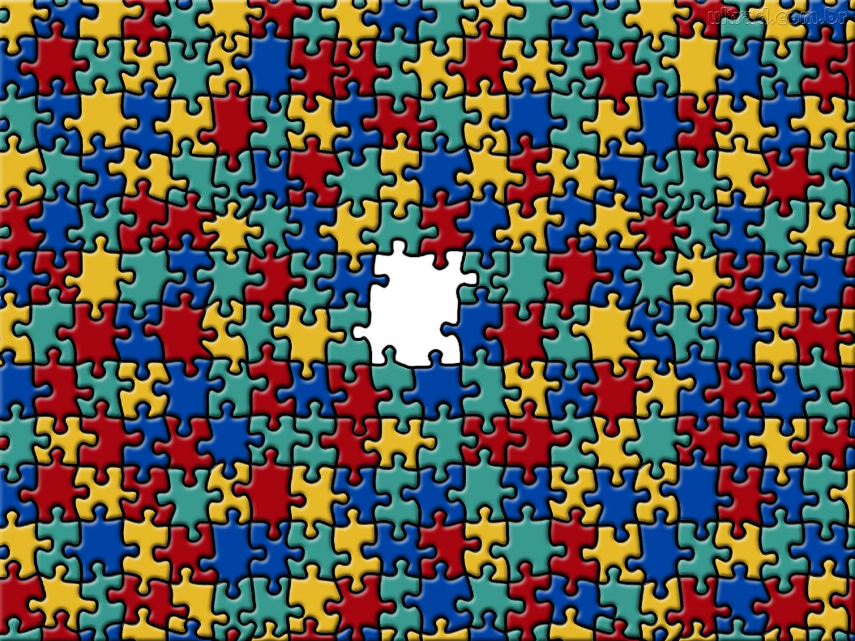
A peça da malha ou rede ou trama cinética que falta desintegra a essência e os complexos dos seres humanos, onde o tempo, no sentido conotativo do momento do indivíduo, colabora para a desintegração de tudo o que fora construído como elementos de significação. O papel do significante que se extraí é o da metáfora, pois sobre ele se constrói a transferência de sentido.
E este puxar de um canto a outro o que deve fluir cria um processo alucinatório em que a mente tenta se sustentar entre os fragmentos daquilo que ela conseguiu preservar em sua essência até que a estabilização pela integração do fragmento perfeito possa reconduzir este indivíduo novamente pelo caminho da sanidade.
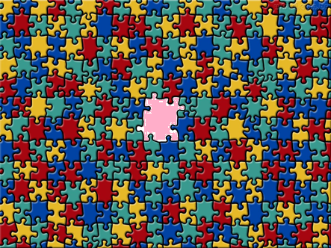
Neste momento a representação psíquica ganha o seu fundamento, o sujeito se reconstrói e ganha vida social por ser compreendido como um ponto de relacionamento transferencial, porque existe comunicação, e onde existe comunicação se transfere algo do indivíduo que dialoga para dar lugar a uma vida coletiva.
A significação da palavra é dirigida em outro tempo do significado e do significante. E é neste tempo que a transferência faz da palavra um túnel temporal. Em que o sentido apropriado do ato de comunicação somente diz respeito à significação em que o indivíduo que se apropria da informação o remete a uma restrição de seu conhecimento como pessoa.
A sobreposição e sobredeterminação de duas dimensões cinéticas paralelas são responsáveis pelos desvios projetivos, em que o significante passa a servir a mais de um senhor de seu destino. Também neste caso, quando o sentido antagônico da inscrição do significante remete a estruturas de significados que não podem coexistir ocasiona a ruptura descrita acima onde a peça primordial não mais encaixa a necessidade do momento, então o tempo se rompe, e com ele toda a cadeia de estruturação do pensamento.
O sujeito passa a alucinar sem parar até que novo encaixe possa ser construído da identificação do elemento que falta na construção deste indivíduo, por isto a ressignificação é tão importante para a geração de sua construção de unidade somática. Para devolver ao indivíduo o seu pertencimento de sua vontade. Pobre daquele que tem a linguagem mas não consegue orientar o seu discurso.
Max Diniz Cruzeiro
Neurocientista Clínico
Psicopedagogo Clínico e Empresarial
Marqueteiro
Estudante de TI e Teoria Psicanalista

